КОММЕРЧЕСКОЕ ПРЕДЛОЖЕНИЕ
Единая CRM-система
«Окна Сервис»
От заказа до прибыли проекта — без повторного ввода данных
Что получает компания
Один цифровой контур для 11 отделов: продажи, замер, касса, проектирование, закупки, склад, производство, ОТК, логистика, монтаж и финальный расчёт. Выполненная работа автоматически превращается в объём, KPI, зарплату, себестоимость и прибыль.

Подготовлено для | Компания «Окна Сервис»
Подготовлено | Pllato · Custom CRM Solutions
Дата | 30 июля 2026
Демо | https://pllato.kz/app/okna-service/

Рабочее кликабельное демо уже реализовано по структуре ТЗ

01 · РЕШЕНИЕ
Не просто CRM, а операционная система заказа
Система построена вокруг единой Карточки проекта. Каждый отдел продолжает работу с теми же данными: адрес не перепечатывается, объём не вводится повторно, выполненная операция не создаёт второе начисление.
Главная автоматизация
Сотрудник завершает обязательный чек-лист → CRM фиксирует исполнителя и объём → создаёт начисление → закрывает этап → назначает следующего ответственного и срок → отправляет уведомление.

Сквозной процесс
Контур | Что автоматизируется | Результат
Продажи → предоплата | лид, карта, замер, расчёт, КП, договор, платёж | проект готов к исполнению
Проект → закупка | чертежи, спецификация, дефицит, поставщики, рейсы | материалы вовремя
Склад → производство | приход, резерв, комплект, выдача, задание | нет ручного двойного ввода
ОТК → монтаж | контроль, дефекты, доставка, фото, акт | качество до передачи клиенту
Объём → зарплата | расценка, KPI, подтверждения, расчётный период | зарплата и себестоимость из факта

Ролевые кабинеты
Директор видит весь бизнес и прибыль; финансовый отдел — начисления и периоды; руководитель — объём, сроки, ошибки и KPI без чужих итоговых зарплат; сотрудник — свои задачи и результаты.

02 · ДЕМО
Ключевые экраны уже можно проверять
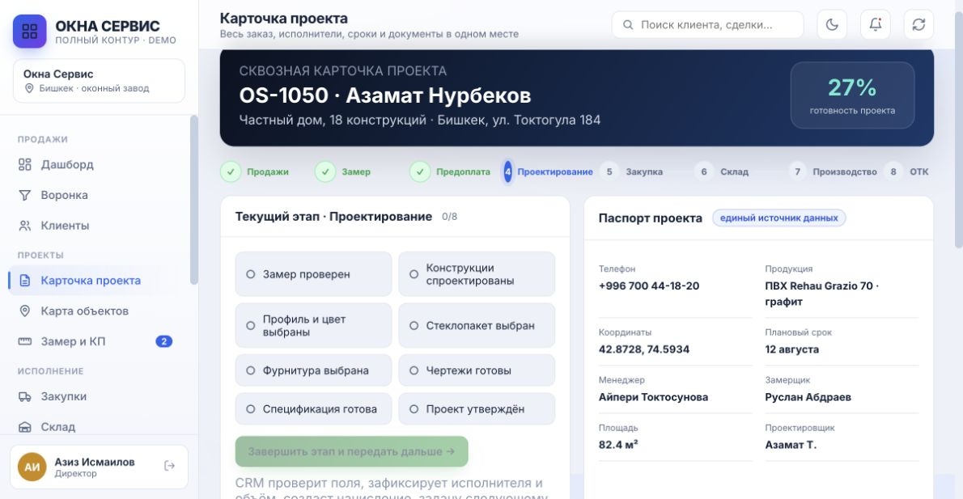
Единая карточка проекта: цепочка этапов, чек-лист, паспорт, финансы и история
В демо можно войти под десятью ролями, поставить галочки, автоматически передать проект дальше, изменить статусы транспорта, подтвердить объём, провести расчётный период и проверить ограничения доступа.

03 · КАРТА И РЕЗУЛЬТАТ
Контроль выездов и труда — в реальном времени
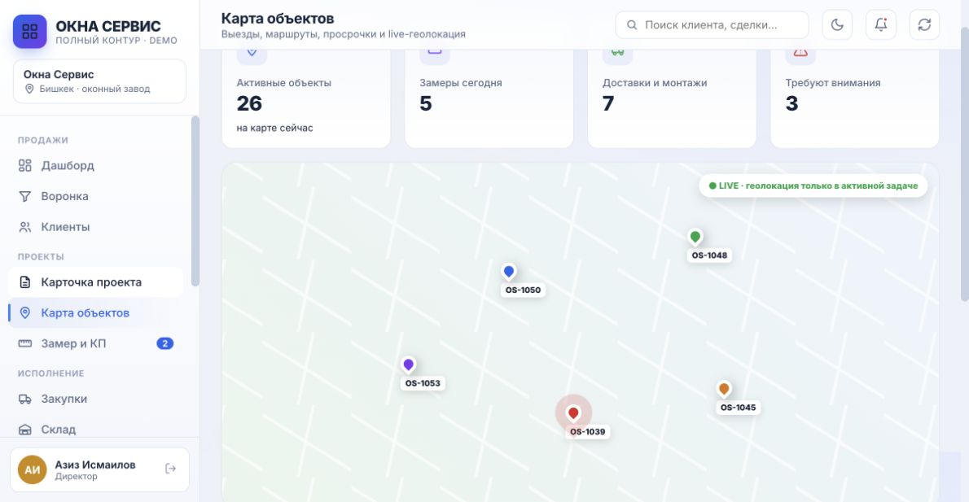
Карта директора: активные объекты, замеры, доставки, монтажи и просрочки
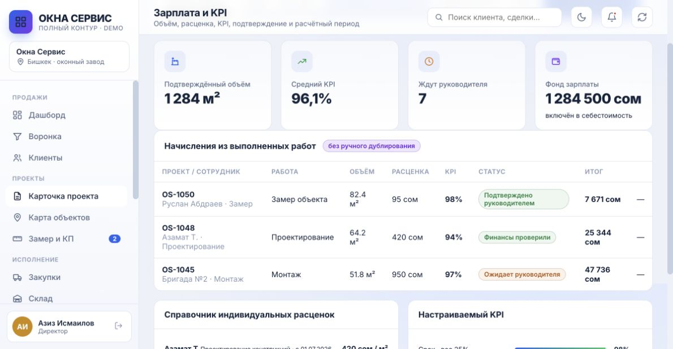
Начисления из выполненных работ: объём, индивидуальная ставка, KPI и подтверждения

04 · ПОКРЫТИЕ ТЗ
Все обязательные блоки включены в проект
Разделы ТЗ | Функциональность | Статус
1–5 | Цель, единая карточка, карта и live-геолокация | Реализуется полностью
6–9 | Продажи, замер, касса, проектирование | Реализуется полностью
10–15 | Закупки, «Мой Склад», производство, ОТК, логистика, монтаж | Реализуется полностью
16–17 | Переделки, брак и остаток оплаты | Реализуется полностью
18–25 | Зарплата, расценки, KPI, периоды, себестоимость, прибыль | Реализуется полностью
26–30 | Права, журнал, dashboard, автоматика, мобильная версия | Реализуется полностью
31–33 | MVP, критерии приёмки и итоговый результат | Покрыто критериями сдачи

Интеграции
- 2GIS или Yandex Maps — адреса, координаты, маршруты и карта директора.
- «Мой Склад» — приход, резерв, выдача, возврат, перемещение, списание и инвентаризация.
- Файловое хранилище — фото, эскизы, чертежи, спецификации, акты и история версий.
- Уведомления — задачи, сроки, просрочки, переходы этапов и контроль оплат.

Критические правила
- Один подтверждённый объём нельзя начислить дважды.
- Старая ставка сохраняется в старом начислении после изменения справочника.
- Сотрудник не подтверждает собственную зарплату.
- Закрытый месяц не редактируется напрямую; только корректировка с причиной.
- Собственная переделка не создаёт повторную оплату автоматически.

05 · ВАУ-ЭФФЕКТЫ
Дополнительно к ТЗ
Функция | Эффект для бизнеса
Умный центр управления | Подсказки директора: где проект рискует просрочиться, какой материал остановит производство и какое действие нужно сегодня.
Автопланирование закупок | Объединение дефицита нескольких проектов в один заказ и рейс с показом экономии.
Цифровой след качества | Фото «до/после», причина брака, виновный этап, срок исправления и влияние на KPI в одной цепочке.
Мобильный режим без лишних экранов | На выезде сотрудник видит маршрут, статус, чек-лист, камеру, объём, комментарий и подпись акта.
Сценарий демонстрации | Кнопка сброса данных, роли и готовые события позволяют показать полный цикл за 10–15 минут.
Drill-down показателей | Из суммы, объёма или KPI можно перейти к конкретным проектам и операциям, которые сформировали цифру.

Результат для директора
В любой момент видно: где находится заказ, кто отвечает, что просрочено, сколько подтверждённого труда создано, сколько он стоит и какую прибыль приносит проект.

06 · ПЛАН ВНЕДРЕНИЯ
Поэтапный запуск без остановки работы
Этап | Срок | Результат
1. Проектирование | 2 недели | интервью, роли, справочники, финальная карта процессов
2. Ядро CRM | 4 недели | клиенты, проекты, карточка, стадии, чек-листы, задачи, история
3. Исполнение | 5 недель | замер, проектирование, закупки, склад, производство, ОТК, логистика, монтаж
4. Зарплата и KPI | 4 недели | объёмы, ставки, формулы, подтверждения, периоды, себестоимость
5. Интеграции и mobile | 3 недели | карты, «Мой Склад», уведомления, камера, акты, геолокация
6. Пилот и запуск | 2 недели | миграция, обучение, тестовые проекты, исправления, ввод в эксплуатацию

Организация работ
- Еженедельная демонстрация готового инкремента.
- Приёмка по сценариям из ТЗ, а не по скриншотам.
- Пилот на реальных проектах с участием каждого отдела.
- Обучение руководителей и сотрудников по ролям.
- Гарантийный период после промышленного запуска.

07 · СТОИМОСТЬ
Коммерческие условия
Пакет | Состав | Срок | Стоимость
Полный контур · рекомендовано | Все 33 раздела ТЗ, mobile, роли, зарплата/KPI, карта, интеграции, запуск | 20 недель | 2 480 000 сом
MVP | 28 обязательных блоков без live-GPS и расширенной аналитики | 14 недель | 1 690 000 сом
Расширенный | Полный контур + вау-функции, расширенная аналитика и 3 мес. сопровождения | 24 недели | 2 980 000 сом

Предлагаемый порядок оплаты
10% — старт и проектирование; 20% — готовое ядро CRM; 25% — рабочий производственный контур; 25% — зарплата, KPI и интеграции; 20% — после пилота и приёмки.

Стоимость является предварительной оценкой по предоставленному ТЗ. После короткого обследования и фиксации интеграционных доступов состав и цена закрепляются в договоре и не меняются без согласованного расширения.

Включено
- Разработка и адаптивная мобильная версия.
- Настройка ролей, справочников, формул и чек-листов.
- Тестовая миграция исходных данных.
- Обучение ключевых пользователей.
- 30 дней гарантии после приёмки.

Не включено
Платные тарифы сторонних сервисов, оборудование, GPS-трекеры, платные API карт и отдельные доработки «Мой Склад», которые невозможно выполнить через доступный API.

08 · ПРИЁМКА
Как подтвердим, что система работает правильно
Область | Контрольный сценарий
Проект | обязательные поля и чек-лист блокируют некорректный переход
Автоматика | после завершения создаются объём, начисление, задача, срок и уведомление
Зарплата | ставка подставляется по дате; дубль объёма невозможен
Права | руководитель подтверждает объём, но не видит чужую итоговую зарплату
Переделки | причина и виновник обязательны; собственная ошибка не оплачивается повторно
Период | после закрытия доступны только корректировки с обязательной причиной
Себестоимость | подтверждённая зарплата автоматически попадает в проект
Мобильность | замерщик, водитель и бригада проходят рабочий сценарий с телефона

Следующий шаг
Открыть демо, пройти сценарий OS-1050 от проектирования до следующего этапа, выбрать пакет и провести 60-минутную рабочую сессию с руководителями отделов.

Демо: https://pllato.kz/app/okna-service/
Pllato · pllato.kz · Custom CRM Solutions

